Hurtig guide til Postering av Labsvar i Labarket

Labsvar kommer som elektronisk melding i Innboksen i Profil. Disse må slik som andre elektroniske meldinger settes til «Fordelt til ansvarlig», for at de skal komme ut av innboksen og inn i varselboksen.
- Åpne Meldingsboksen i Profil.
- Merk pasienten din slik at linjen blir blå.
Laboratoriesvar er tildelt «Legetjenesten Ved Sykehjem» for institusjon og «Sykepleietjenesten Fauske kommune» hos hjemmetjenesten.
- Fordel den til ansvarlig behandler (deg selv):
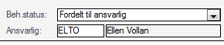
- Trykk «Oppfrisk» og svar «JA» på spørsmål om du vil lagre endringer
- Trykk «Oppfrisk» på varselboksen også
Varselboksen:
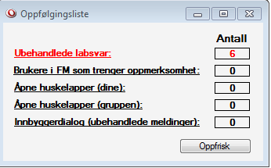
Det er implementert en varselboks som vises når du logger deg på Profil. Ansatte som har tilgang til å postere labsvar vil få melding om at det fins ubehandlede labsvar.

- Trykk på enten eller varselboksen
- Da får du opp et vindu om behandlet/ubehandlede laboratoriesvar
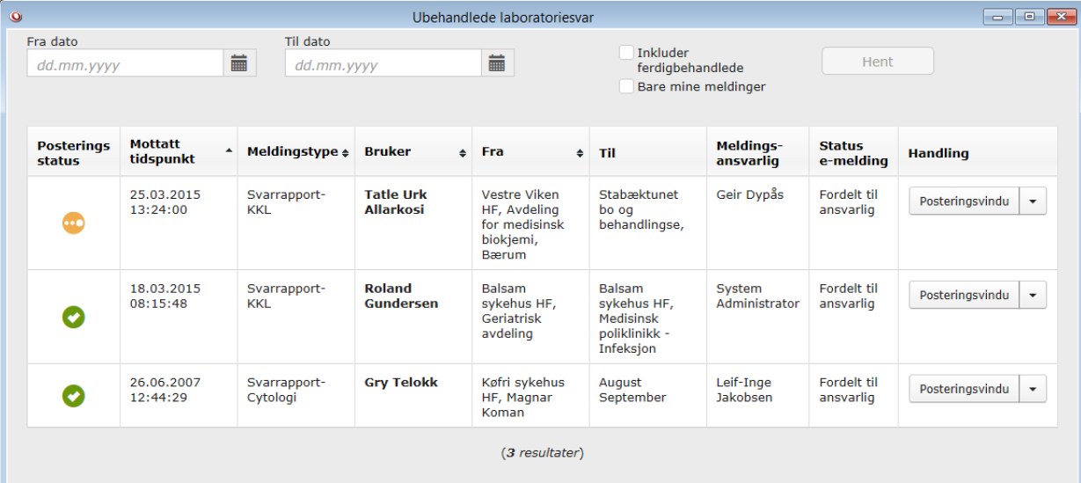
Disse meldingene sier noe om posterings-status til meldingen

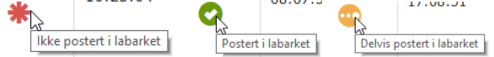

- Trykk på «Posteringsvindu» IKKE NEDTREKKSFELTET
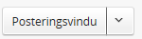

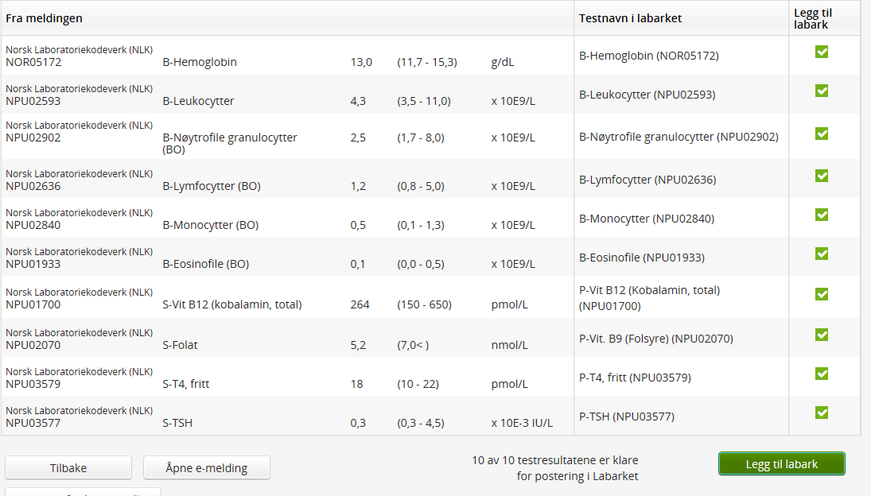
Nordlandssykehuset har implementert Norsk Laboratorie Kodeverk for biokjemi (blodprøvesvar) men får mikrobiologi (urin –og sårprøver) inn i løpet av høsten. Profil finner som regel en kodematch, som vises med grønn avhaking, se rød pil.
- Trykk «legg til Labark».
- Trykk «Ja» om du vil åpne Labarket nå.
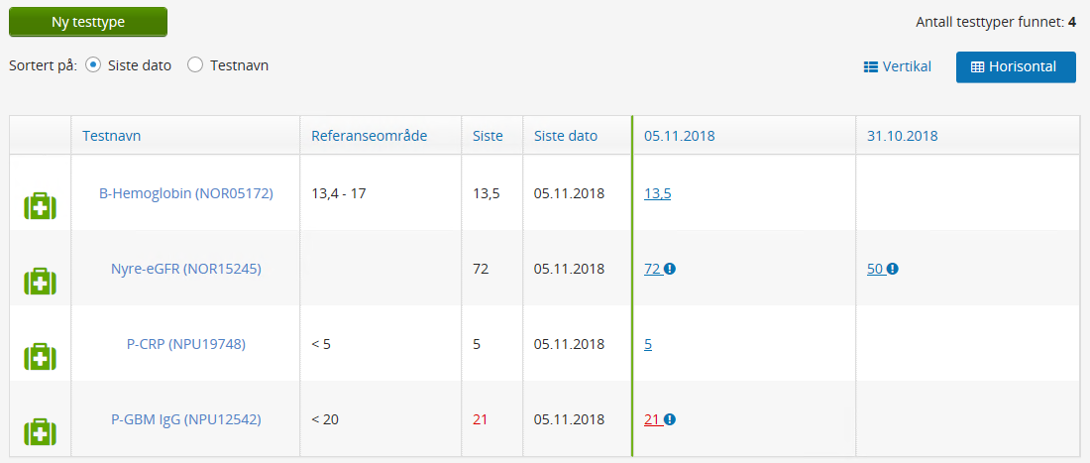
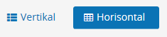
Horisontal visning er den som anbefales å bruke, fra laboratoriet.
Velg «Vertikal» visning for å få med grafer.

- Trykk på:
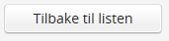
- Nå skal du ferdigbehandle meldingen slik:
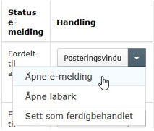
Trykk nå på nedtrekks feltet og velg «Sett som ferdigbehandlet»

Se neste side

Du får nå opp dette bilder og setter du meldingen som ferdigbehandlet.

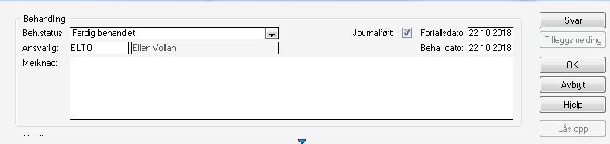

Når prøvesvarene er lagt i Labark, finner du de her på den enkelte pasienten din.
Her skal legen også inn for å sjekke labsvar etter rekvirering.

Urinprøvesvar, sårprøver og andre mikrobiologiske prøver:
Også disse prøvesvarene kommer elektronisk, men kan ikke legges inn i labark.
Disse behandles som før, og ligger da i Postjournal.

